Лабораторная работа №1. Способы представления алгоритмов.
Выполнил: Марушко Тимофей | ФИТ | 1 курс | 2 группа | Вариант 8
Задание 1.
Условие:
Есть действительные числа a, b, k. Поменять значения переменных так, чтобы a > b > k.
Словесно-формульное описание:
Алгоритм представляет собой поочерёдное трёхразовое сравнение значений переменных и в зависимости от условия меняет их.
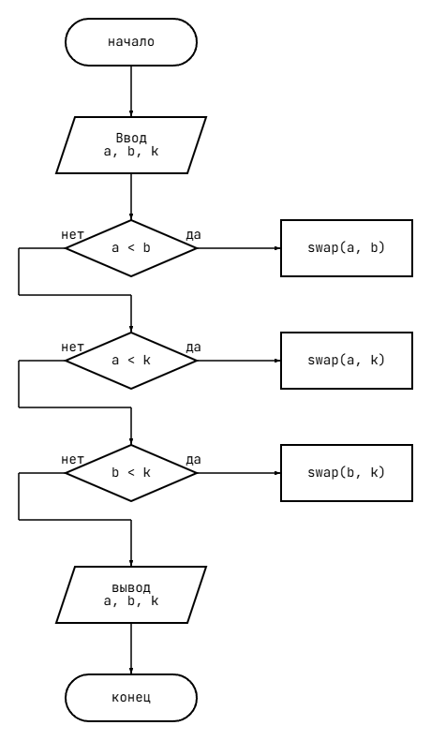
Задание 2.
Условие:
Дано натуральное четырехзначное число n. Верно ли, что все его цифры различны.
Словесно-формульное описание:
Инициализация bitset<4>, где индекс представляет собой число. По умолчанию все биты выключены. Во время индексации числа включаем бит с индексом самого числа. Позже смотрим, если следующие числа (которые являются индексами) впоследствии приведут к тому, что бит с индексом числа будет включен, это говорит о том, что число такое уже встречалось.
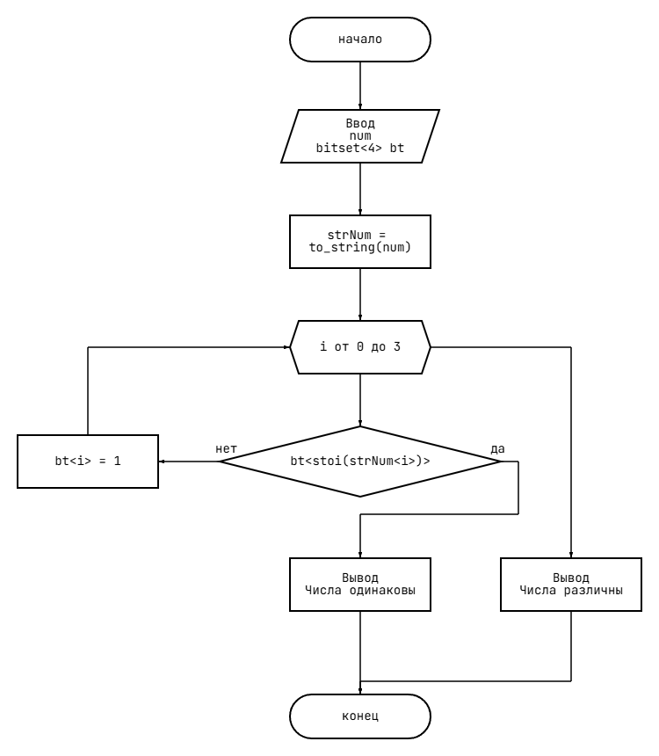
Дополнительное Задание.
Условие:
Определить, есть ли среди заданных целых чисел A, B, C хотя бы одно нечётное.
Словесно-формульное описание:
Посредством оператора % можно определить остаток у целого числа. Если num % 2 = 0, значит num число чётное, и в противоположном случае, если num % 2 != 0, то число нечётное.
